

**UNIVERSIDADE FEDERAL DE PERNAMBUCO PROGRAMA DE PÓS-GRADUAÇÃO EM ENGENHARIA DE PRODUÇÃO**

PARECER DA COMISSÃO EXAMINADORA DE DEFESA DE DISSERTAÇÃO DE MESTRADO ACADÊMICO DE

LUAN EMERSON SOARES DE LIMA

“MODELAGEM DO ROTEAMENTO DE LEITURISTAS: UMA ABORDAGEM

CLUSTER FIRST – ROUTE SECOND PARA O PROBLEMA DO CARTEIRO CHINÊS CAPACITADO”

# ÁREA DE CONCENTRAÇÃO: PESQUISA OPERACIONAL

A comissão examinadora, composta pelos professores abaixo, sob a presidência do(a) primeiro(a), considera o(a) candidato(a) **LUAN EMERSON SOARES DE LIMA, APROVADO(A)**.

# Recife, 25 de fevereiro de 2021.

Prof. SÓSTENES LUIZ SOARES LINS, PhD (UFPE)

Profª. ISIS DIDIER LINS, Doutora (UFPE)

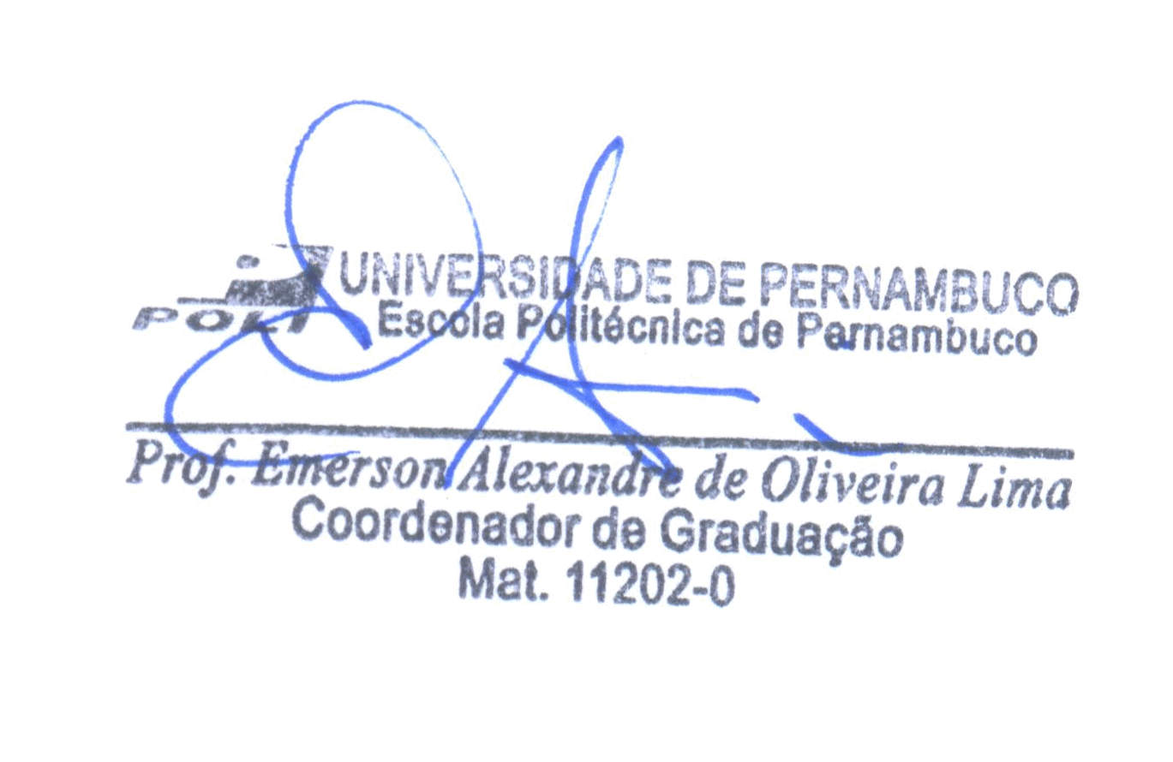

Prof. EMERSON ALEXANDRE DE OLIVEIRA LIMA, Doutor (UPE)